Mittarilukeman ilmoittaminen kirjautumatta
Kulutustietoportaalin kautta voit ilmoittaa mittarilukeman laskultasi löytyvän asiakasnumeron ja mittarin numeron avulla.
- Kulutustietoportaalin etusivulta painetaan ”Mittarilukeman ilmoittaminen ilman kirjautumista” tai sivupalkista ”Lukeman ilmoitus”.
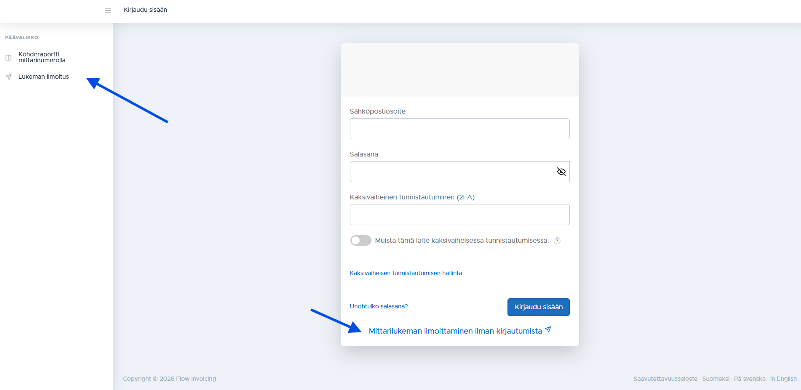
- Syötä lomakkeelle laskulta löytyvä asiakasnumero sekä mittarin numero. Syötä myös nimesi ja mahdollinen sähköpostiosoitteesi.
- Syötä mittarilukema täysinä kuutioina ilman desimaaleja. Lukuajaksi merkitään päivä, jolloin olet lukeman lukenut.
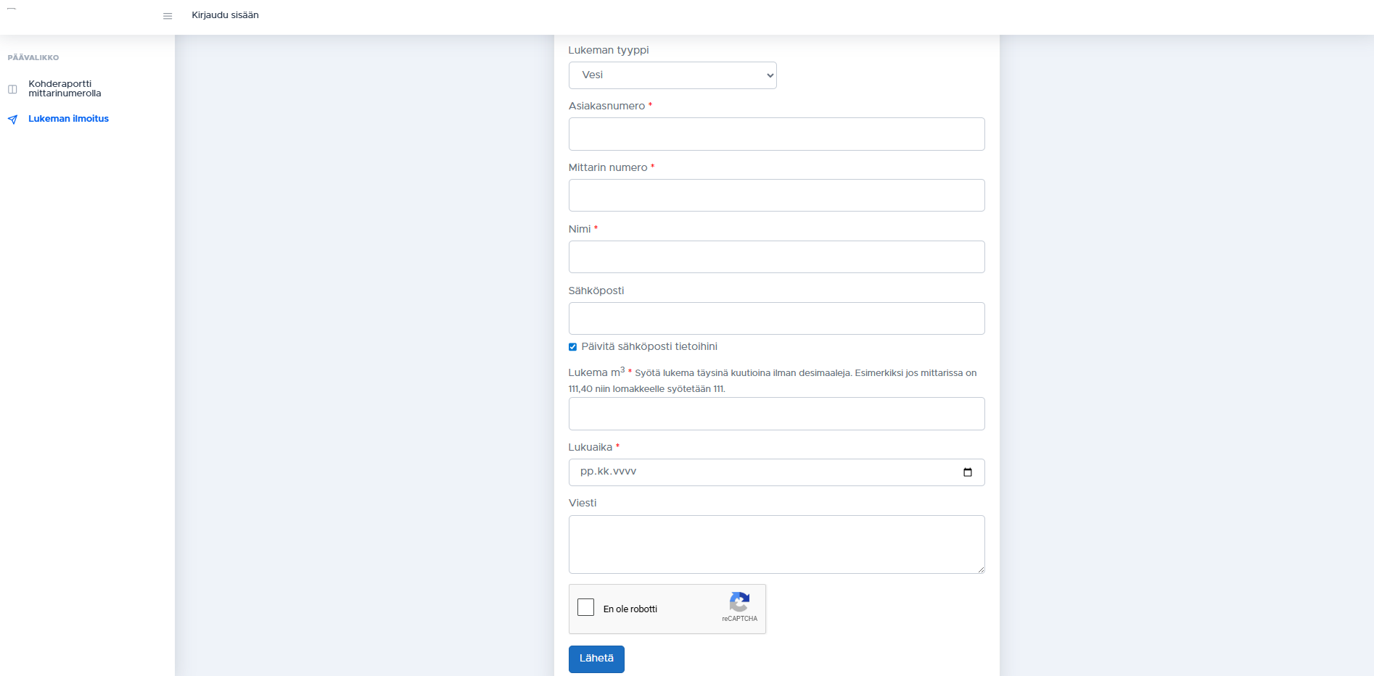
- Paina ”Lähetä”. Saat kuittauksen onnistuneesti lähetystä lukemasta.
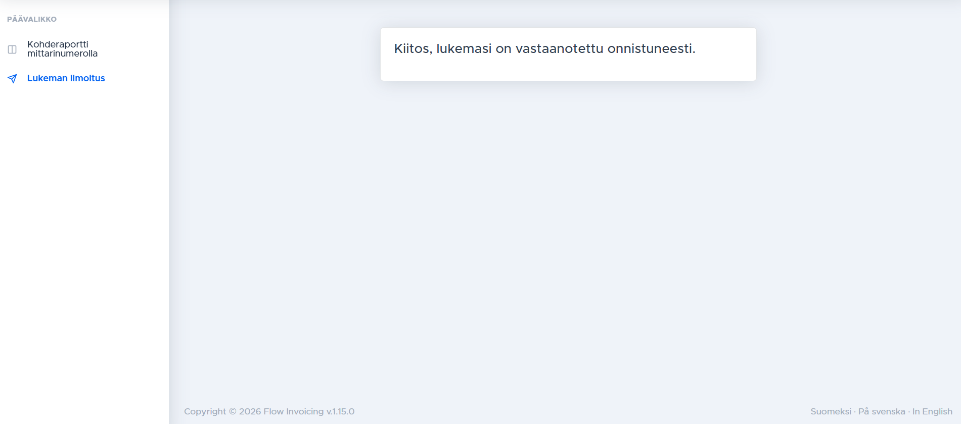

Kohderaportti mittarinumerolla
Kulutustietoportaalissa voit tarkastella kulutustietojasi kirjautumatta. Sivun vasemmasta reunasta löydät ”Kohderaportti mittarinumerolla”-raportin. Tähän tarvitset laskultasi löytyvän asiakasnumeron sekä mittarin numeron. HUOM! Voit säätää raportin alkuvuotta ja loppuvuotta, jotta saat kulutuksen halutulta aikaväliltä. Oletuksena näytetään kuluva vuosi.
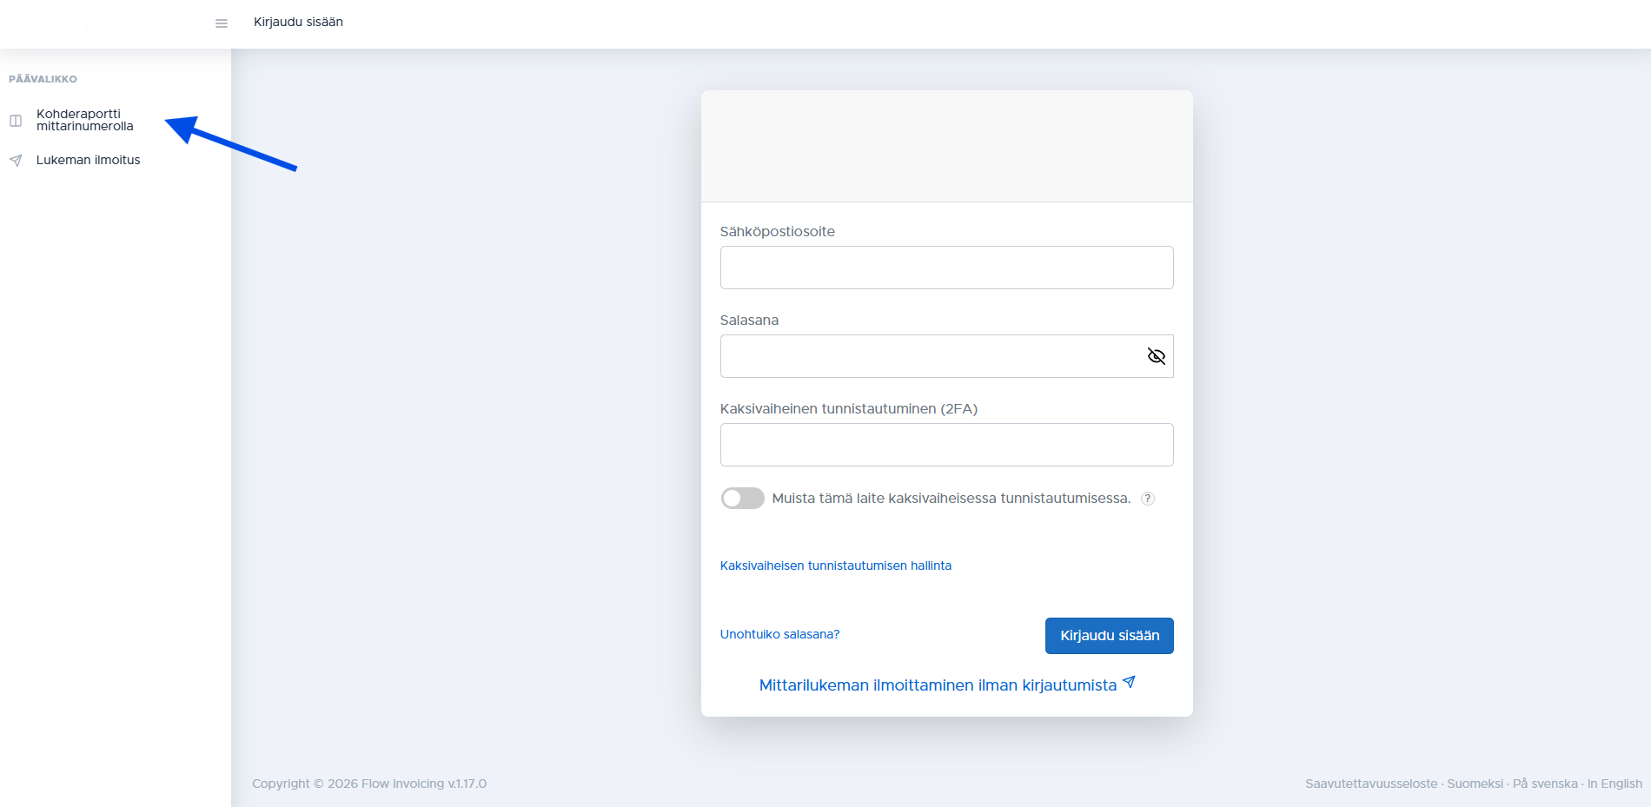
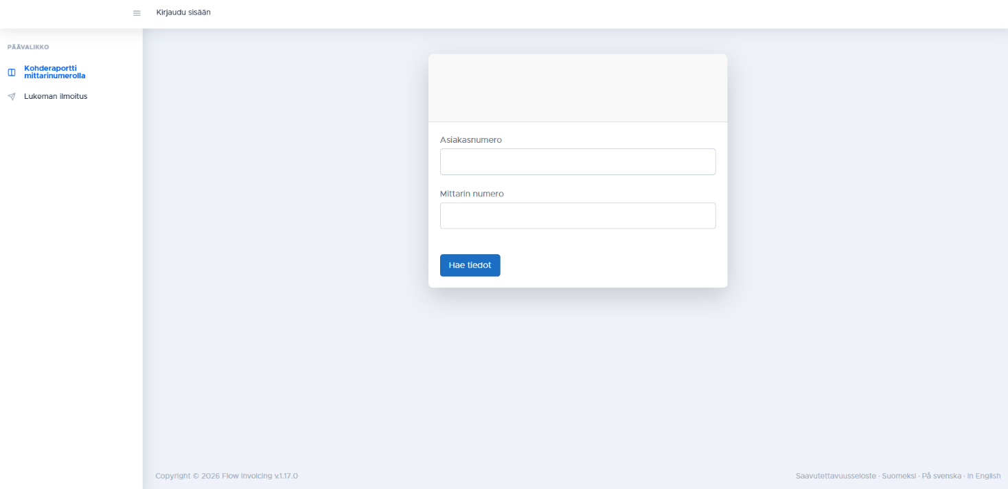

Tilin luominen viitenumerolla
Luomalla tilin kulutustietoportaaliin pääset katsomaan kulutustietojasi laajemmin. Näet tunnuksilla kaikki käyttökohteesi, joilla olet maksajana.
- Kulutustietoportaalin etusivulta painetaan ”Luo tili käyttäen laskun viitenumeroa”-painiketta.
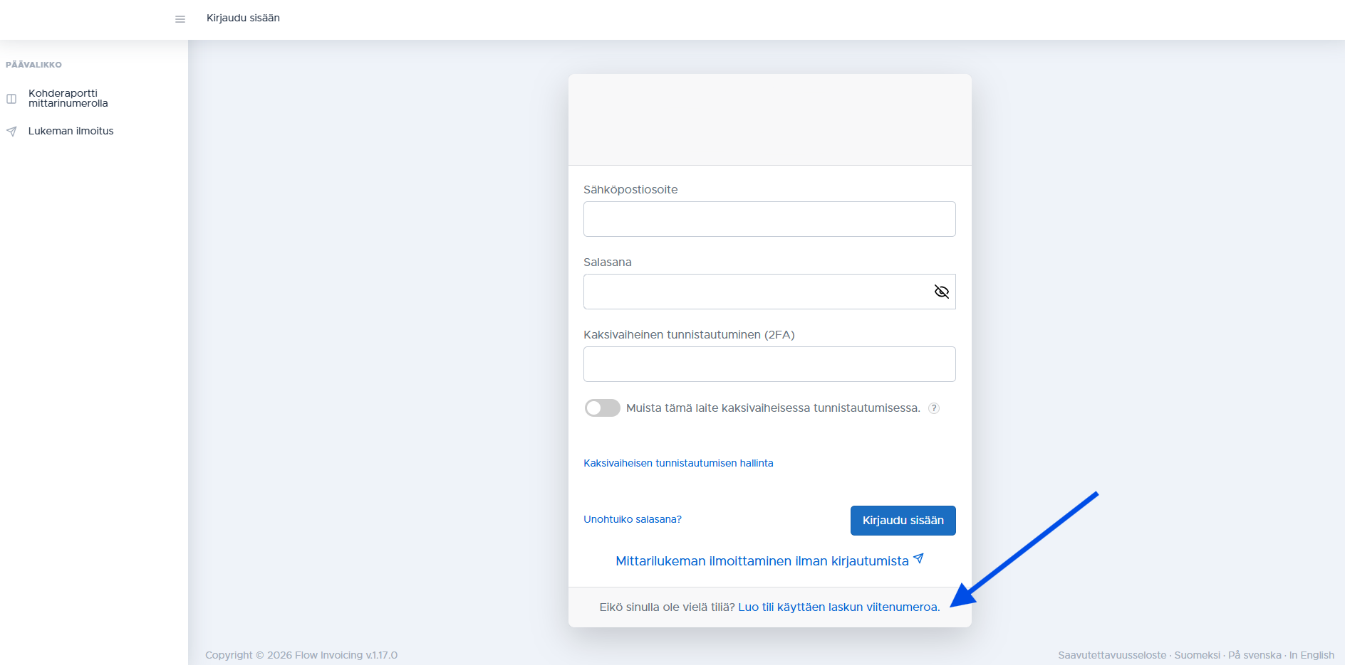
- Löydät viimeisimmältä laskultasi viitenumeron, asiakasnumeron sekä mittarin numeron. Syötä nämä tiedot lomakkeelle. Syötä viitenumero ilman välilyöntejä. Huom! Viitenumeron täytyy olla uusimman laskun viitenumero. Jos uusi lasku on jo lähtenyt, eikä ole vielä saapunut perille, täytyy odotella uutta laskua.
- Syötä myös sähköpostiosoite sekä salasana. Sähköpostiosoite toimii käyttäjätunnuksena ja sen avulla pääset jatkossa kirjautumaan kulutustietoportaaliin.
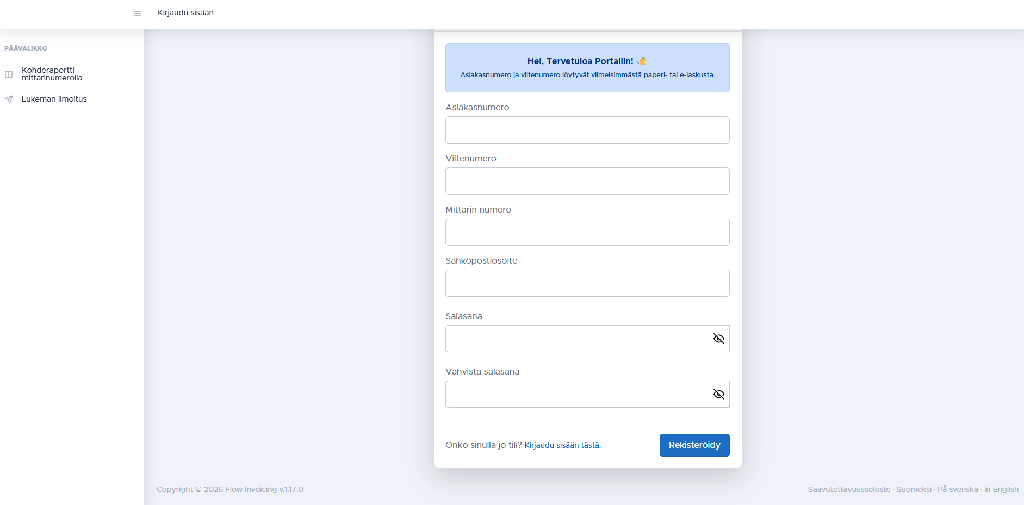
- Kirjautuneena näet vasemmasta reunasta löytyvältä “Raportointi”-välilehdeltä käyttökohteesi, joilla olet maksajana.
- Jatkossa pääset kirjautumaan kulutustietoportaaliin syöttämällä sähköpostiosoitteesi ja salasanasi etusivulla ja painamalla “Kirjaudu sisään”. Huom! Kaksivaiheisen tunnistautumisen kenttä jätetään tyhjäksi.

Näkymä kirjautuneena
Kun kirjaudut sisään, ensimmäisenä avautuu koti-näkymä. Voit ilmoittaa lukeman kohteellesi koti-näkymästä “Lukeman ilmoitus” -painikkeesta. Saat kuittauksen, kun lukemasi on vastaanotettu onnistuneesti.
Koti-näkymästä löytyvästä raportointi-painikkeesta löydät seuraavat raportit:
- Vuosikulutusraportti
  - Näyttää laskutettujen kulutus- ja perusmaksujen euromäärät sekä kulutuksen kuutioina.
- Kulutusraportti laskutuskausittain
  - Näyttää muutoksen laskutetuilla laskuilla.
- Yhdistelmä vuosiraportti
  - Näyttää vuosikulutuksen lisäksi kulutuksen laskutuskausittain sekä verrattuna muihin kiinteistöihin.
- Mittarilukemat
  - Raportilta nähdään kaikki kohteen lukemat halutulta aikaväliltä. Näkymän saa vietyä Exceliin.
Omat tiedot -välilehdeltä on mahdollista vaihtaa salasana tai lähettää yhteystietojen päivityspyyntö ylläpitäjän hyväksyttäväksi. Huom! Vain postiosoitteen päivitys onnistuu kulutustietoportaalista.
